金华一中2009学年第一学期期中考试
高三 数学（理）

命题：方生福 校对：魏 燕

一、选择题（每小题5分，共50分）

1．已知集合M={x|x<1}，N={x|2^{x}>1}，则M∩N= （ ）
A． B．{x|x<0} C．{x|x<1} D．{x|0<x<1}
2．将函数y=sin(2x+)的图象经过怎样的平移后所得图象关于点（，0）中心对称（ ）
A．向右平移 B．向右平移 C．向左平移 D．向左平移
3．已知函数f(x)=ax²+bx1（a,b∈R且a>0）有两个零点，其中一个零点在区间（1，2）内，则f(1),f(2)应满足关系式 （ ）
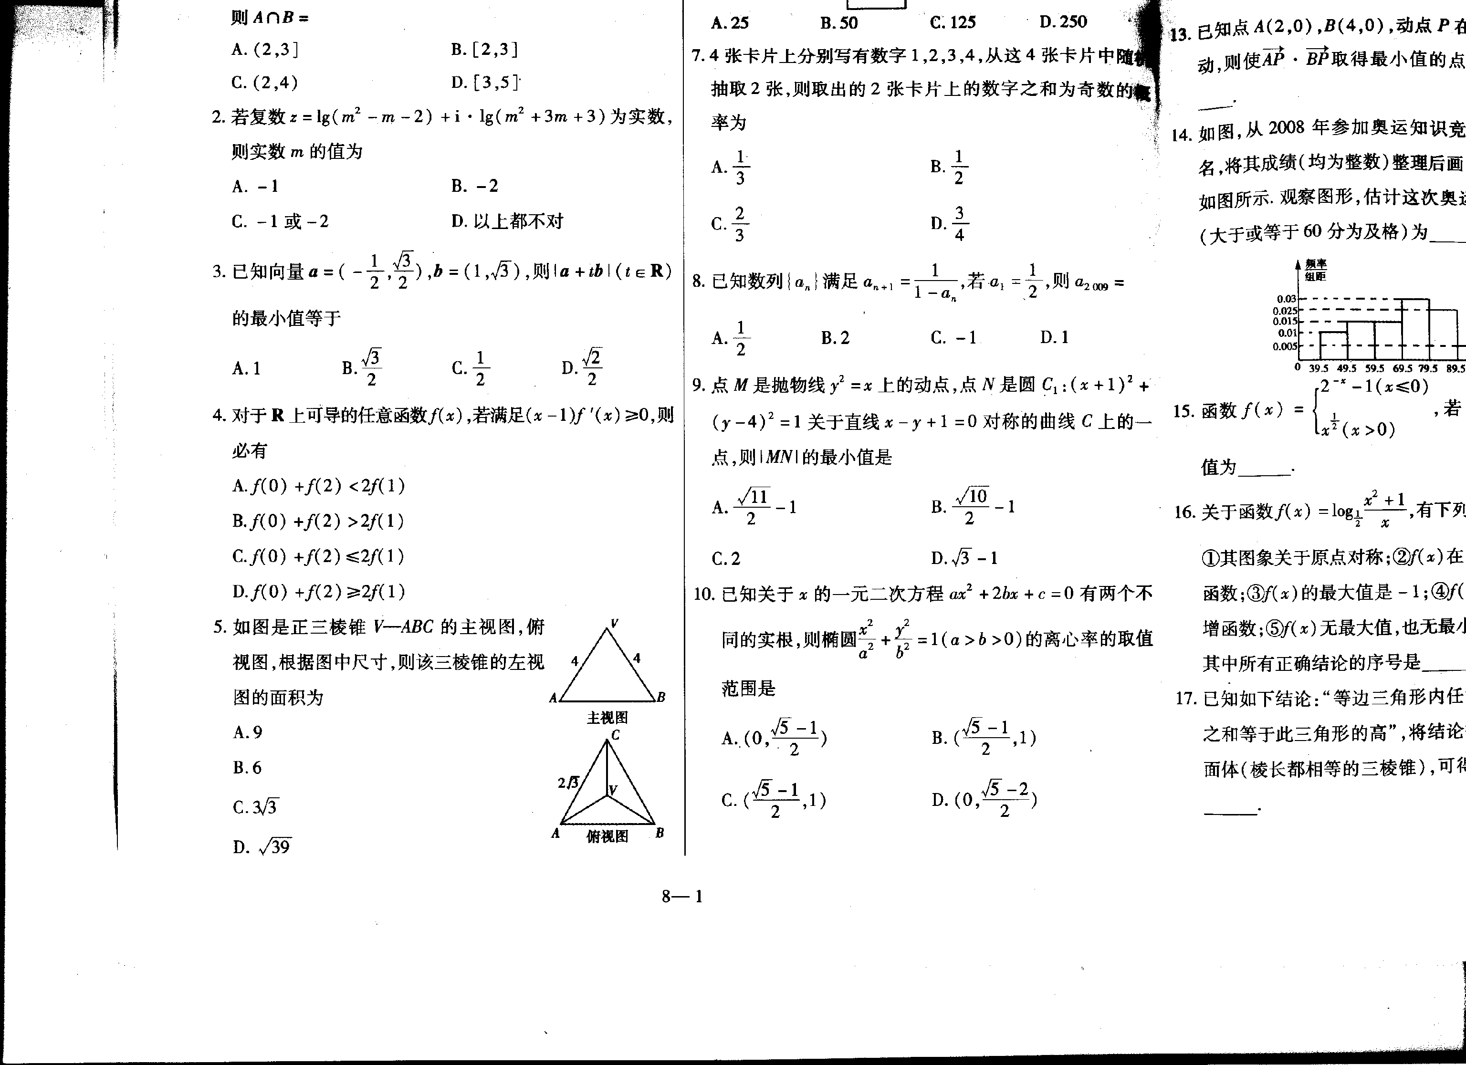A．f(1)>0,f(2)<0 B．f(1)<0,f(2)>0
C．f(1)·f(2)<0 D．f(1)·f(2)>0
4．如图是正三棱锥V—ABC的主视图，俯视图，根据图中尺寸，
则该三棱锥的左视图的面积为（ ）
A．9 B．6
C． D．
5．等差数列{a_{n}}中，a₄+a₁₀+a₁₆=30，则a₁₈2a₁₄的值为 （ ）
A．10 B．20 C．10 D．20
6．已知p、q是简单命题，则“p或q为真”是“p且q为真”的 （ ）
A．充分不必要 B．必要不充分 C．充要 D．既不充分也不必要
7．与向量=（，1），=（1，）的夹角相等且模为的向量为 （ ）
A． B．
C． D．
8．若函数f(x),g(x)分别是R上的奇函数、偶函数且满足f(x)+g(x)=e^{x}，则有 （ ）
A．f(2)<f(3)<g(3) B．g(3)<f(3)<f(2)
C．f(3)<f(2)<g(3) D．g(3)<f(2)<f(3)
9．平面上三个力F₁，F₂，F₃作用于一点且处于平衡状态，，，的夹角为45°，则与的夹角为 （ ）
A．30° B．150° C．15° D．165°
10．已知M（a,b）由确定的平面区域内，N（a+b,ab）所在平面区域的面积为（ ）
A．4 B．8 C．16 D．32
二、填空题（每小题4分，共28分）
11．
12．设f(x)=，则
13．要建造一个面积为432m²的矩形花坛，在花坛左右两侧各留2m的人行道，前后各留1.5m的人行道，则总面积最小为
14．在△ABC中，角A、B、C所对的边分别为a、b、c，若（2bc）cosA=acosC，则角A=
15．已知实数a、b满足等式，给出下列5个关系式：①a>b>1②b>a>1③0<a<b<1④0<b<a<1⑤a=b，其中可能正确的有 （只要写上序号）
16．设P为△ABC内一点，若，则△ABP的面积与△BCP的面积之比为
17．定义一种运算“*”，对正整数满足下列性质：
①2*2009=1 ②(2n+2)*2009=3[(2n)*2009]
则2008*2009=

金华一中2009学年第一学期期中考试
高三 数学（理）答题纸

一、选择题（每小题5分，共50分）
1 | 2 | 3 | 4 | 5 | 6 | 7 | 8 | 9 | 10
二、填空题（每小题4分，共28分）
11． 12． 13． 14．
15． 16． 17．
三、计算题（共5大题，共72分）
18．（14分）已知函数f(x)=
（1）求f(x)的最大值及此时x的值
（2）求f(1)+f(2)+f(3)+…+f(2009)的值

19．（14分）在△ABC中，满足，，点M在线段BC上
（1）M为BC中点，求的值
（2）若，求BM：BC的值

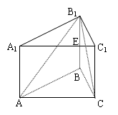20．（14分）在直三棱柱ABC-A₁B₁C₁中，BA=BC=BB₁=2，，点E是棱BB₁的中点
（1）求点E到面AB₁C的距离
（2）求二面角B₁-A₁C-C₁的大小

21．（14分）等差数列{a_{n}}的各项均为正整数，a₁=3，前n项和为S_{n}，等比数列{b_{n}}中，b₁=1,且b₂·S₂=16，{}是公比为4的等比数列
（1）求a_{n}与b_{n}
（2）设，若对任意正整数n，当m∈[1,1]时，不等式t²2mt+>C_{n}恒成立，求实数t的取值范围

22．（16分）设f(x)=，已知x=1是f(x)的一个极值点
（1）求m值及f(x)的单调区间
（2）g(x)=x³2a²x+a³4，若存在实数a，使得x₁∈[0,t],x₂∈[0,2],有g(x₁)=f(x₂),求最大正实数t的值

金华一中2009学年第一学期期中考试
高三 数学（理）答案

一、选择题（每小题5分，共50分）
1 | 2 | 3 | 4 | 5 | 6 | 7 | 8 | 9 | 10
D | A | B | C | A | B | C | A | D | C
二、填空题（每小题4分，共28分）
11． 0 12． 13． 588m² 14．
15． ②④⑤ 16． 1：2 17． 3¹⁰⁰³
三、计算题（共5大题，共72分）
18．解：（1） 4分
∴时， 8分
（2）原式= 6分
19．解：（1）
（2）设BM：BC=
则
∴
∴或
∴BM：BC=或

20．解：（1）得
（2）二面角B₁-A₁C-C₁的大小为60°
21．解：（1）a_{n}=2n+1,b_{n}=2^{n-1}
（2）S_{n}=n(n+2)
∵
∴ ∴t≤或t≥2或t=0
22．解：（1） ∵ ∴
增区间：和 减区间：（1，3）和（3，5）
（2）∵
当x∈[0，2]时，
要满足x∈[0，t]时，g(x)的值域为[]的子集
而 ∴
∴当a=0时，t的最大值为1 当0<a<1时，t≤1
又 ∴只要
∴
故a=0时，t_{max}=1 0<a<1时，t_{max}=

